Sprint | História |  | Versão | Pacote |  | Id testlink
Linx ERP FFCA - S#24-08 | LINXERP-18338 |  | 8.01.0007 | HF 01.24.050 |  | SHOP-VL-7812 / SHOP-VL-7813  SHOP-VL-7814 / SHOP-VL-7815  SHOP-VL-7816 / SHOP-VL-7817
Banco teste |  | Servidor |  |  | Período teste |  | Analista
INOVACAO_LinxERP |  | \\qa-erp-app.linxdev.local |  |  | 23/08 à 30/08 |  | Alessandra Silva
[NT] SVC – SEFAZ Virtual de Contingência / NT_2013_007_V103_SVC - MID (Antigo)

Descrição
Como P&D solicito inclusão inclusão do Tipo 6 - SVC-AN) e Tipo 7 - (SVC-RS) no combo de Tipo de Emissão NFe (Tag tpEmis ) localizado nas Telas de Faturamento e de Entradas, para que o Fiscalflow consiga enviar o retorno dessas contingencias de acordo com a NT_2013_007_V103_SVC
Critérios de aceite
Dado que a implementação foi feita, quando for fazer as Notas Próprias de Faturamento e Entradas e enviar para SEFAZ através do MID antigo, então o resultado esperado é que ao Retornar a Nota deverá conter as informações relacionadas ao SVC, com o Status 5 de autorizada, e que consiga fazer a conciliação posterior pelo Monitor
Obs.: Entrar em contato com Fiscalflow para virar a chave para SVC

Roteiro de Testes e Validação.
- Nota Fiscal emitida através da tela 100101 - Faturamento de Produto Acabado.
Ao enviar a nota e processar o retorno quando estiver em contingência (SVC) o tipo de Emissão é alterado para Contingência SVC-RS ou Contingência SVC-AN.

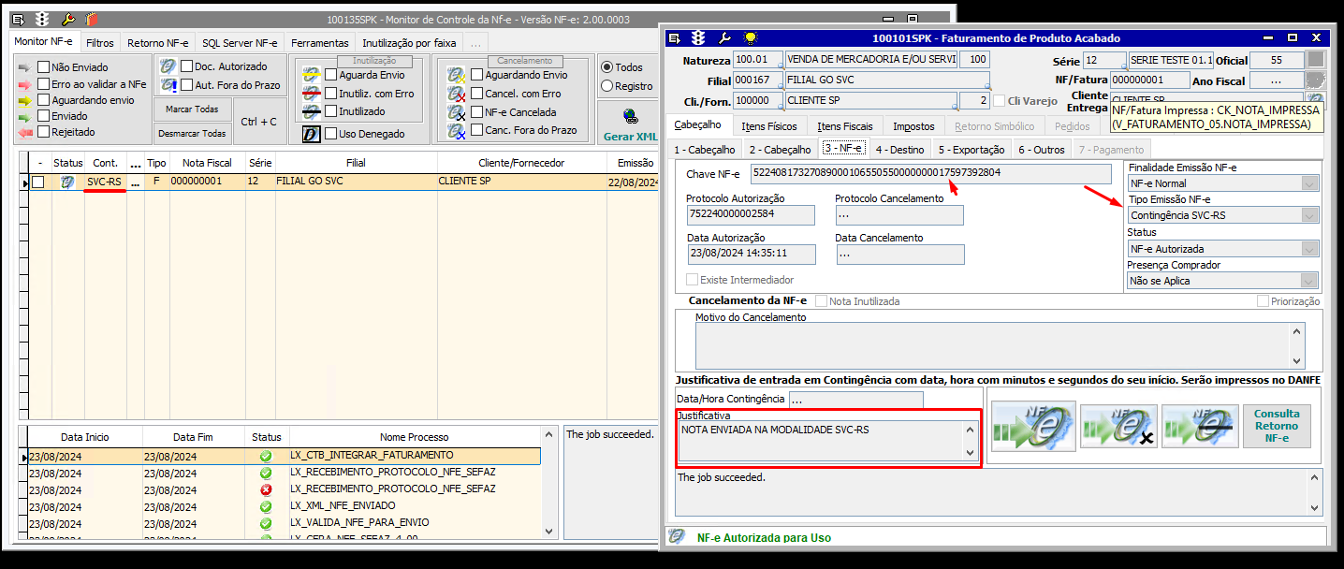

- Nota Fiscal emitida através da tela 100102 - Nota Fiscal de Consumível.
Ao enviar a nota e processar o retorno quando estiver em contindência (SVC) o tipo de Emissão é alterado para Contindência SVC-RS ou Contingênca SVC-AN.

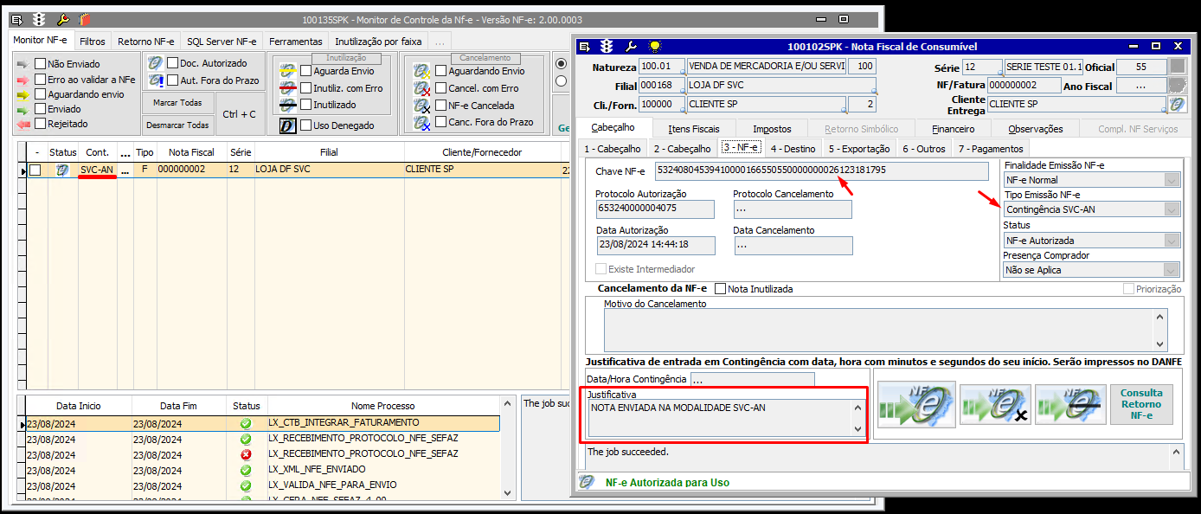

- Nota Fiscal emitida através da tela 100105 - Faturamento de Materiais.
Ao enviar a nota e processar o retorno quando estiver em contingência (SVC) o tipo de Emissão é alterado para Contingência SVC-RS ou Contingência SVC-AN.

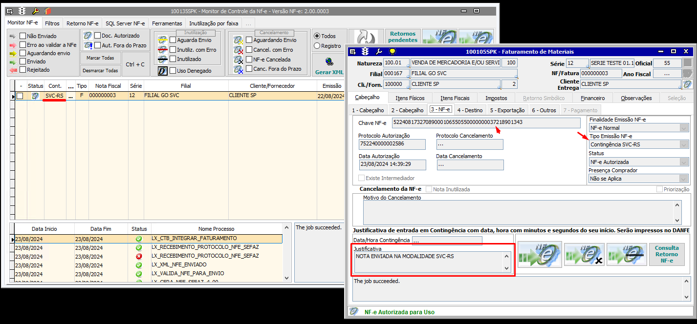

- Nota Fiscal emitida através da tela 100107 - Faturamento de Ordem de Serviço.
Ao enviar a nota e processar o retorno quando estiver em contindência (SVC) o tipo de Emissão é alterado para Contingência SVC-RS ou Contingência SVC-AN.

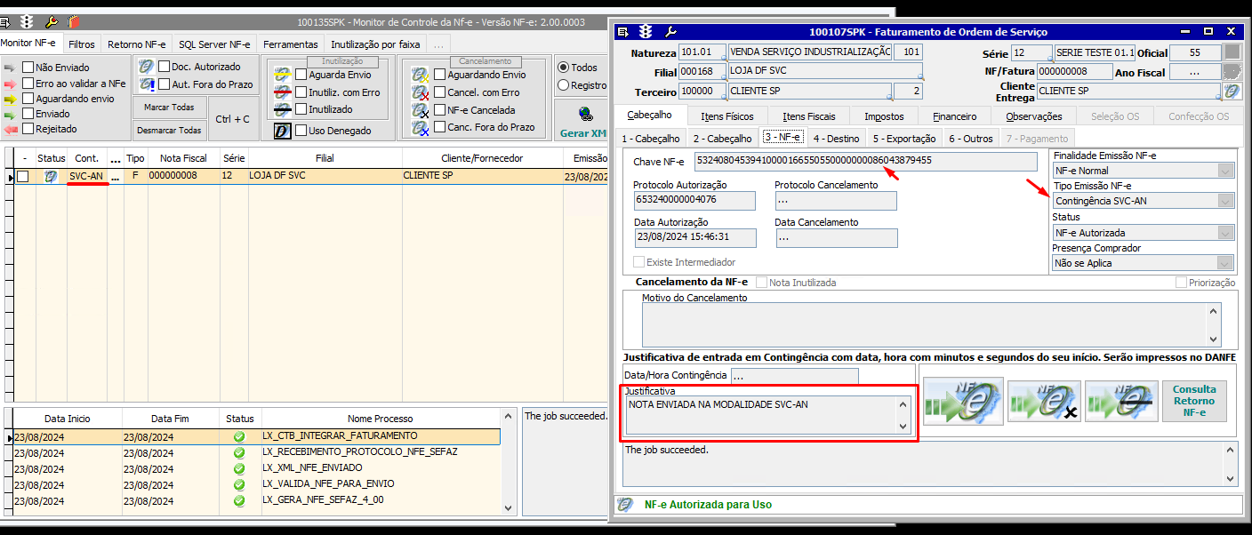

- Nota Fiscal de Devolução emitida através da tela 100112 - Devolução de Compra de Produto Acabado.
Ao enviar a nota e processar o retorno quando estiver em contindência (SVC) o tipo de Emissão é alterado para Contingência SVC-RS ou Contingência SVC-AN.
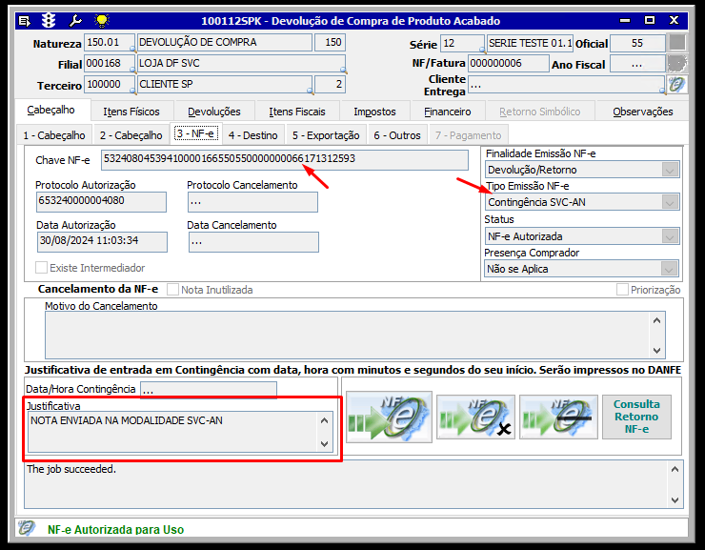
- Nota Fiscal de Devolução emitida através da tela 100106 - Devolução de Compra de Materiais.
Ao enviar a nota e processar o retorno quando estiver em contindência (SVC) o tipo de Emissão é alterado para Contingência SVC-RS ou Contingência SVC-AN.
